1 - Uma empresa está avaliando quatro possíveis localidades para a instalação de uma nova operação industrial. Uma vez que os fatores de localização foram identificados, ela atribuiu notas de 1 a 5 a cada um deles em todas as localidades, conforme a tabela a seguir. Determine qual tem a maior avaliação.
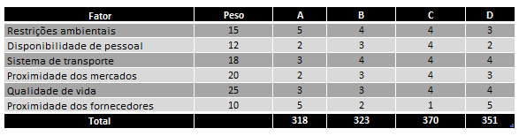
Deve ser escolhida a localização C pois possui maior avaliação.
2 - Um fabricante de utensílios domésticos (panelas, talheres e assemelhados) deseja implantar uma segunda unidade industrial. Foram pré-selecionados quatro localidades, avaliando-se os fatores de localização de acordo com a tabela a seguir. Onde deve ser a nova unidade?
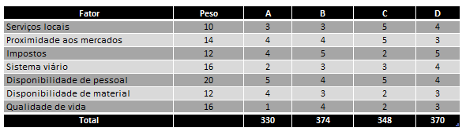
Deve ser escolhida a localização B pois possui maior avaliação.
3 - Uma montadora de veículos deve determinar um local para sua nova unidade. O projeto de viabilidade econômico-financeira-tecnológica estabeleceu quatro cidades candidatas: Curitiba, Salvador, Vitória e Uberlândia. A montadora estabeleceu os fatores qualitativos mostrados na tabela a seguir em cada uma delas. Durante a pesquisa de campo, evidenciou-se uma tendência acentuada de redução do custo de vida em Curitiba para o próximo ano, coincidindo com o momento em que a nova unidade entraria em funcionamento. Sabendo-se dessa tendência, qual nota no fator “custo de vida” a cidade de Curitiba precisaria ter para ser escolhida para a implantação da nova unidade?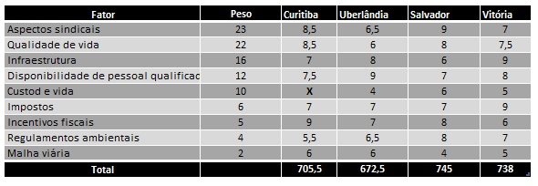
10X + 705,5 > 745
10X > 39,5
X > 3,95
Curitiba precisa ter um fator custo de vida maior que 3,95 para ser escolhido.

4 - Em um estudo de localização industrial foi selecionada a região do croqui a seguir que abrange as cidades A, B, C e D. Visto que os demais fatores de localização não favorecem nenhuma cidade, determinar a localização de mínimo custo de transporte pelo método dos momentos. Supõe-se que o custo unitário de transporte é o mesmo para qualquer tipo de carga e é independente da origem e destino da carga. O custo é igual a R$ 3,00/un/km rodado.
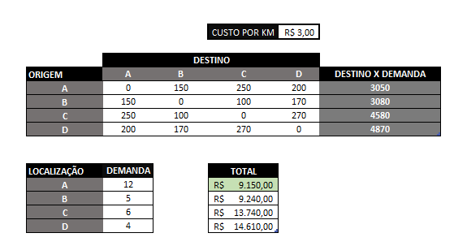
A localização A apresenta menor custo.

5 – Em um estudo de localização industrial foi realizado abrangendo a região a seguir. Como os demais fatores de localização não favorecem cidade alguma, determine a localização de custo mínimo de transporte. Supõe-se que o custo unitário deste é o mínimo para qualquer tipo de carga e é independente da origem ou destino desta, sendo igual a R$2,00 por tonelada a cada quilômetro transportado.
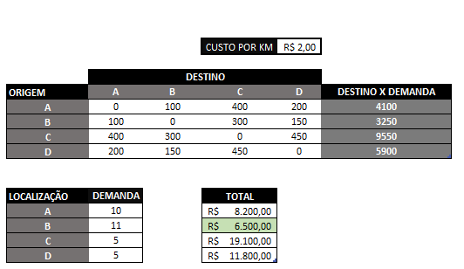
A localização B apresenta menor custo.

